

КОНКУРСНОЕ ЗАДАНИЕ КОМПЕТЕНЦИИ
«Виноделие»
Итогового (межрегионального) этапа Чемпионата по профессиональному мастерству «Профессионалы»

2025 г.
Конкурсное задание разработано экспертным сообществом и утверждено Менеджером компетенции, в котором установлены нижеследующие правила и необходимые требования владения профессиональными навыками для участия в соревнованиях по профессиональному мастерству.

Конкурсное задание включает в себя следующие разделы:

1. ОСНОВНЫЕ ТРЕБОВАНИЯ КОМПЕТЕНЦИИ 3
1.1. Общие сведения о требованиях компетенции 3
1.2. Перечень профессиональных задач специалиста по компетенции «Виноделие» 3
1.3. Требования к схеме оценки 8
1.4. Спецификация оценки компетенции 8
1.5. Конкурсное задание 10
1.5.1. Разработка/выбор конкурсного задания 10
1.5.2. Структура модулей конкурсного задания (инвариант/вариатив) 10
2. СПЕЦИАЛЬНЫЕ ПРАВИЛА КОМПЕТЕНЦИИ 14
2.1. Личный инструмент конкурсанта 14
2.2. Материалы, оборудование и инструменты, запрещенные на площадке 14
3. ПРИЛОЖЕНИЯ 15

ИСПОЛЬЗУЕМЫЕ СОКРАЩЕНИЯ

1. ТК – требования компетенции
2. ТБ – техника безопасности

1. ОСНОВНЫЕ ТРЕБОВАНИЯ КОМПЕТЕНЦИИ

1.1. ОБЩИЕ СВЕДЕНИЯ О ТРЕБОВАНИЯХ КОМПЕТЕНЦИИ
Требования компетенции (ТК) «Виноделие» определяют знания, умения, навыки и трудовые функции, которые лежат в основе наиболее актуальных требований работодателей отрасли.
Целью соревнований по компетенции является демонстрация лучших практик и высокого уровня выполнения работы по соответствующей рабочей специальности или профессии.
Требования компетенции являются руководством для подготовки конкурентоспособных, высококвалифицированных специалистов / рабочих и участия их в конкурсах профессионального мастерства.
В соревнованиях по компетенции проверка знаний, умений, навыков и трудовых функций осуществляется посредством оценки выполнения практической работы.
Требования компетенции разделены на четкие разделы с номерами и заголовками, каждому разделу назначен процент относительной важности, сумма которых составляет 100.

1.2. ПЕРЕЧЕНЬ ПРОФЕССИОНАЛЬНЫХ ЗАДАЧ СПЕЦИАЛИСТА

ПО КОМПЕТЕНЦИИ «ВИНОДЕЛИЕ»
Таблица №1
Перечень профессиональных задач специалиста
№ п/п | Раздел | Важность в %
1 | Ведение технологического процесса производства продукции бродильных производств и виноделия на автоматизированных технологических линиях | 3,4%
- Специалист должен знать и понимать:
Методы и способы выявления и устранения неисправностей технологического оборудования, систем безопасности и сигнализации, контрольно-измерительных приборов и автоматики на автоматизированных технологических линиях по производству продукции бродильных производств и виноделия;
Правила безопасности при эксплуатации и обслуживании производственного оборудования, систем безопасности и сигнализации, контрольно-измерительных приборов и автоматики на автоматизированных технологических линиях по производству продукции бродильных производств и виноделия;
Порядок проведения подготовки, пуска и наладки, ремонта технологического оборудования, систем безопасности и сигнализации, контрольно-измерительных приборов и автоматики на автоматизированных технологических линиях по производству продукции бродильных производств и виноделия;
Документооборот по процессу подготовки к работе и обслуживания технологического оборудования, систем безопасности и сигнализации, контрольно-измерительных приборов и автоматики на автоматизированных технологических линиях по производству продукции бродильных производств и виноделия, в том числе в электронном виде;
Требования охраны труда, санитарной и пожарной безопасности при техническом обслуживании и эксплуатации технологического оборудования, систем безопасности и сигнализации, контрольно-измерительных приборов и автоматики на автоматизированных технологических линиях по производству продукции бродильных производств и виноделия.
- Специалист должен уметь:
Визуально оценивать исправность технологического оборудования, систем безопасности и сигнализации, контрольно-измерительных приборов и автоматики на автоматизированных технологических линиях;
Применять методы, приемы наладки, настройки, ремонта и регулировки, и инструмент по наладке, настройке, ремонту и регулировке оборудования, систем безопасности и сигнализации, контрольно-измерительных приборов и автоматики для обеспечения заданной производительности и качества выполнения технологических операций на автоматизированных технологических линиях по производству продукции бродильных производств и виноделия;
Применять методы безопасного производства работ при осмотре и проверке функционирования технологического оборудования, систем безопасности и сигнализации, контрольно-измерительных приборов и автоматики на автоматизированных технологических линиях производства продукции бродильных производств и виноделия;
Применять средства индивидуальной защиты в процессе работы на автоматизированных технологических линиях производства продукции бродильных производств и виноделия;
Документально оформлять результаты проделанной работы по обслуживанию оборудования, систем безопасности и сигнализации, контрольно-измерительных приборов и автоматики автоматизированных технологических линий по производству продукции бродильных производств и виноделия, в том числе в электронном виде.
2 | Лабораторный контроль качества и безопасности сырья, полуфабрикатов и готовой продукции в процессе производства продуктов питания из растительного сырья | 84,1%
- Специалист должен знать и понимать:
Правила подготовки к работе основного и вспомогательного лабораторного оборудования для выполнения лабораторного исследования состава сырья, продукции бродильных производств и виноделия;
Правила работы с химической посудой, реактивами, материалами и лабораторным оборудованием при выполнении анализов лабораторного исследования состава сырья, продукции бродильных производств и виноделия в соответствии с требованиями технологической документации;
Способы мытья и дезинфекции химической посуды для проведения различных видов анализа сырья, продукции бродильных производств и виноделия на разных этапах производства пищевых продуктов;
Виды, назначение и устройство лабораторного оборудования для проведения различных видов анализа сырья, готовой продукции на разных этапах производства пищевых продуктов;
Способы определения концентрации растворов при выполнении лабораторного исследования состава сырья, продукции бродильных производств и виноделия;
Правила подготовки проб для проведения лабораторных исследований состава сырья, продукции бродильных производств и виноделия по точкам контроля на разных этапах производства пищевых продуктов в соответствии со стандартными методами проб отбора;
Методы проведения испытаний образцов сырья, вспомогательных материалов и готовой продукции на разных этапах производства пищевых продуктов;
Нормативно-техническая документация по проведению лабораторных исследований анализа сырья, готовой продукции на разных этапах производства пищевых продуктов;
Требования охраны труда в химической и микробиологической лаборатории при анализах сырья, готовой продукции на разных этапах производства пищевых продуктов.
- Специалист должен уметь:
Оценивать соответствие состояния рабочего места в соответствии с требованиями нормативно-технической документации и лабораторным условиям.
Пользоваться основным и вспомогательным лабораторным оборудованием, химической посудой при проведении лабораторного исследования состава сырья и продуктов питания.
Осуществлять мытье, сушку и стерилизацию химической посуды для проведения лабораторного исследования состава сырья, продукции бродильных производств и виноделия.
Готовить реактивы и растворы заданной концентрации, питательные среды заданного состава в соответствии с задачами исследования состава сырья, продукции бродильных производств и виноделия.
Отбирать средства для исследования состава сырья, продукции бродильных производств и виноделия в соответствии с используемыми методами исследований.
Отбирать пробы сырья, готовой продукции на разных этапах производства продукции бродильных производств и виноделия в соответствии со стандартными методами отбора.
Настраивать лабораторное оборудование и производить калибровку мерной посуды для проведения анализа продукции бродильных производств и виноделия в соответствии с инструкциями по эксплуатации оборудования.
Соблюдать требования охраны труда при работе с химическими веществами (кислотами, щелочами, токсичными веществами, легковоспламеняющимися веществами) и испытательным оборудованием.
3 | Организационно-технологическое обеспечение производства продукции бродильных производств и виноделия на автоматизированных технологических линиях | 12,5%
- Специалист должен знать и понимать:
Технологии производства и организации производственных и технологических процессов производства продукции бродильных производств и виноделия на автоматизированных технологических линиях.
Сменные показатели производства продукции бродильных производств и виноделия на автоматизированных технологических линиях.
Требования к качеству выполнения технологических операций производства продукции бродильных производств и виноделия на автоматизированных линиях в соответствии с технологическими инструкциями.
Методы технохимического и лабораторного контроля качества сырья, продукции бродильных производств и виноделия
Методы планирования, контроля и оценки качества выполнения технологических операций производства продукции бродильных производств и виноделия на автоматизированных линиях.
Правила первичного документооборота, учета и отчетности при производстве продукции бродильных производств и виноделия на автоматизированных технологических линиях.
- Специалист должен уметь:
Контролировать выполнение производственных заданий на всех стадиях технологического процесса производства продукции бродильных производств и виноделия.
Организовывать работу по проведению лабораторных исследований качества и безопасности сырья, продукции бродильных производств и виноделия на автоматизированных технологических линиях.
Пользоваться методами контроля качества выполнения технологических операций производства продукции бродильных производств и виноделия на автоматизированных технологических линиях.

1.3. Требования к схеме оценки
Сумма баллов, присуждаемых по каждому аспекту, должна попадать в диапазон баллов, определенных для каждого раздела компетенции, обозначенных в требованиях и указанных в таблице №2.
Таблица №2
Матрица пересчета требований компетенции в критерии оценки
 | Критерий/Модуль |  |  |  |  |  |  |  |  | Итого баллов за раздел ТРЕБОВАНИЙ КОМПЕТЕНЦИИ
Разделы ТРЕБОВАНИЙ КОМПЕТЕНЦИИ |  |  | A | Б | В | Г | Д | Е | Ж
 |  | 1 | - | 0,5 | 1 | - | - | 1,9 | - | 3,4
 |  | 2 | 37 | 1,5 | 0,5 | 21 | - | 3,1 | 21 | 84,1
 |  | 3 | - | 2 | 2,5 | - | 6 | 2 | - | 12,5
Итого баллов за критерий/модуль |  |  | 37 | 4 | 4 | 21 | 6 | 7 | 21 | 100

1.4. Спецификация оценки компетенции
Оценка Конкурсного задания будет основываться на критериях, указанных в таблице №3:
Таблица №3
Оценка конкурсного задания
Критерий |  | Методика проверки навыков в критерии
А | Приемка виноматериала | Критерий оценивает выполнение физико-химических и микробиологических исследований вина, умение правильно организовать рабочее место для выполнения анализа, эффективное использование времени, материалов, посуды, оборудования, умение правильно отмерять объемы жидкости, соблюдать правила использования лабораторной посуды, реактивов, безопасное проведение анализа, оформление установленных форм документации, умение контролировать течение анализа, точность выполнения анализа и обработка результатов.  Разбивка оценок по каждому из критериев определяется спецификацией стандартов. Экспертами производится оценивание одних и тех же аспектов работы всех конкурсантов. Количество заработанных баллов суммируется.
Б | Фильтрация | Критерий оценивает выполнение профессиональных задач по выбору способа фильтрования, сборке фильтра, проведение безопасного процесса фильтрования.  Разбивка оценок по каждому из критериев определяется спецификацией стандартов. Экспертами производится оценивание одних и тех же аспектов работы всех конкурсантов. Количество заработанных баллов суммируется.
В | Перегонка | Критерий оценивает выполнение профессиональных задач по сборке аламбика, безопасного осуществления процесса перегонки вина на винный дистиллят, с учетом сортировки отгона на фракции, оформление установленных форм документации.  Разбивка оценок по каждому из критериев определяется спецификацией стандартов. Экспертами производится оценивание одних и тех же аспектов работы всех конкурсантов. Количество заработанных баллов суммируется.
Г | Органолептическая оценка качества вин | Критерий оценивает выполнение сенсорного анализа представленных образцов вина, соблюдение правил и методики проведения, вкусовой памяти, умение переводить ощущения в словесные выражения, использование профессиональной терминологии, идентифицировать винодельческую продукцию на соответствие типу вина, оформление установленных форм документации.  Разбивка оценок по каждому из критериев определяется спецификацией стандартов. Экспертами производится оценивание одних и тех же аспектов работы всех конкурсантов. Количество заработанных баллов суммируется.
Д | Расчет компонентов состава купажа | Критерий оценивает выполнение профессиональных задач по расчету купажа на основании уже полученных данных о вине, дистилляте, вакуум-сусле, умение правильно вести расчеты, переводить единицы измерения, умение контролировать правильность расчетов, оформление установленных форм документации с соблюдением размерности.  Разбивка оценок по каждому из критериев определяется спецификацией стандартов. Экспертами производится оценивание одних и тех же аспектов работы всех конкурсантов. Количество заработанных баллов суммируется.
Е | Сборка купажа | Критерий оценивает выполнение профессиональных задач по составлению купажа согласно купажному акту, умение правильно отмерять объемы жидкости, соблюдать правила использования лабораторной посуды, организовать рабочее место для выполнения анализа, эффективное использование времени, материалов, посуды, оборудования, безопасное проведение купажирования.  Разбивка оценок по каждому из критериев определяется спецификацией стандартов. Экспертами производится оценивание одних и тех же аспектов работы всех конкурсантов. Количество заработанных баллов суммируется.
Ж | Определение физико-химических показателей | Критерий оценивает выполнение физико-химических показателей купажа и отфильтрованного виноматериала, умение правильно организовать рабочее место для выполнения анализа, эффективное использование материалов, времени, посуды, оборудования, оформление установленных форм документации.  Разбивка оценок по каждому из критериев определяется спецификацией стандартов. Экспертами производится оценивание одних и тех же аспектов работы всех конкурсантов. Количество заработанных баллов суммируется.

1.5. Конкурсное задание
Общая продолжительность Конкурсного задания: 15 ч.
Количество конкурсных дней: 3 дня
Вне зависимости от количества модулей, КЗ должно включать оценку по каждому из разделов требований компетенции.
Оценка знаний конкурсанта должна проводиться через практическое выполнение Конкурсного задания. В дополнение могут учитываться требования работодателей для проверки теоретических знаний / оценки квалификации.

1.5.1. Разработка/выбор конкурсного задания
Конкурсное задание состоит из 7 модулей, включает обязательную к выполнению часть (инвариант) – 6 модулей, и вариативную часть – 1 модуль.
Общее количество баллов конкурсного задания составляет 100.

1.5.2. Структура модулей конкурсного задания (инвариант/вариатив)
Модуль А. Приемка виноматериала (инвариант)
Время на выполнение модуля: 4 часа
Задания:
Необходимо произвести анализы компонентов виноматериала, для этого отобрать пробу 800 см³. Отобрать 50 мл для микробиологического исследования.
- Определение массовой концентрации летучих кислот. Внести результат в журнал ТХМК (приложение 4) (стоп 1)
- Определение объемной доли этилового спирта. Внести результат в журнал ТХМК (приложение 4) (стоп 2)
- Определение массовой концентрации сахаров методом прямого титрования. Примерное количество сахаров определить органолептически. Внести результат в журнал ТХМК (приложение 4) (стоп 3)
- Определение массовой концентрации титруемых кислот. Внести результат в журнал ТХМК (приложение 4) (стоп 4)
- Определение массовой концентрации диоксида серы. Внести результат в журнал ТХМК (приложение 4) (стоп 5)
- Определение массовой концентрации приведенного экстракта. Внести результат в журнал ТХМК (приложение 4) (стоп 6)
- Определить микробиологическое состояния виноматериала. Внести результаты в журнал ТХМК (приложение 5), заполнить приложение №14 на основе результатов микробиологии виноматериала
- Проверить оборудование на микробиологическую чистоту. Результаты внести в приложение №16.
- Провести испытание виноматериала на склонность к помутнениям (кристаллические, обратимые (коллоидные), необратимые (белковые)). Если невозможно оценить результат в данный момент времени, оценка результата производится через день. Внести результаты в журнал ТХМК (приложение 12).
- Внести результаты в Протокол испытаний (приложение 11)
- При выполнении анализов использовать рабочую инструкцию
- Занести данные в Технологический журнал (приложение 10). Потери не учитывать.

Модуль Б. Фильтрация (инвариант)
Время на выполнение модуля: 1 час 30 минут
Задания:
Подготовить фильтр к работе, выбрать фильтр в зависимости от вида и микробиологического состояния виноматериала.
- Установить фильтр – картон в пластины, скрепить конструкцию прижимными пластинами.
- Используя фильтр-пресс, произвести фильтрацию 10л виноматериала.
- Определить массовую концентрацию титруемых кислот в отфильтрованном виноматериале.
- Внести результаты в журнал ТХМК (приложение 4)
- Произвести расчет и подкисление отфильтрованного виноматериала на 2,5 г/дм3. Заполнить Приложение №15.
- Занести данные в Технологический журнал (приложение 10). Потери не учитывать.

Модуль В. Перегонка (инвариант)
Время на выполнение модуля: 4 часа
Задания:
- Провести процесс перегонки 3 л виноматериала (использовать виноматериал из общей емкости).
- Заполнить накладную на передачу в/м (приложение 13).
- Разделить отгон на фракции. Провести исследования отогнанных фракций.
- Результаты занести в Журнал ТХМК №4 «Химический контроль коньячных дистиллятов, коньяков" (приложение 8), номера анализов обозначать: цифра/Д.
- Заполнить акт выкурки (приложение 9). Произвести расчет количества и вычислить объемную долю спирта в барде. Потери не учитывать.
- Занести данные в Технологический журнал (приложение 10). Потери не учитывать.
- Определить сахаристость и титруемую кислотность в вакуум-сусле. Внести результаты в Протокол испытаний (приложение 11) и Журнал ТХМК №4 «Химический контроль обработанных виноматериалов» (приложение 4).

Модуль Г. Органолептическая оценка качества вин (вариативный)
На дегустацию предоставляются 5 образцов вин винзаводов Крыма.
Время на выполнение модуля: 1 час
Задания:
- Количество образцов – 5, дегустация закрытая.
- Подготовить вино к анализу. Промаркировать бокалы.
- При дегустационной оценке задействовать ряд органов чувств и чувственных восприятий: визуального, обонятельного, вкусового, осязательного.
- При дегустации определить следующие показатели: внешний вид, аромат (букет), вкус, гармония, общее впечатление и типичность.
- Оценить соответствие вкусовых признаков данному сорту, классу или группе вин.
- Результаты занести в дегустационный лист/карточку (приложение 6)
- Заполните приложение №17

Модуль Д. Расчет компонентов состава купажа (инвариант)
Время на выполнение модуля: 45 мин
Задания:
- Необходимо произвести расчет купажа для приготовления виноматериала. Отбор виноматериала произвести из общей ёмкости.
- Приготовить купаж сахаристостью 32 г/дм³, крепостью 16,5 % об., объемом 820 мл. Для расчета использовать данные по результатам приемки виноматериала и вакуум -сусла. Рассчитать титруемую кислоту в купаже.
- Подтвердить точность результатов.
- Внести результаты в купажный акт (приложение 7)

Модуль Е. Сборка купажа (инвариант)
Время на выполнение модуля: 45 мин
Задания:
- Приготовить виноматериал методом купажирования используя расчетные данные.
- Использовать мерную посуду.
- Занести данные в Технологический журнал (приложение 10). Потери не учитывать.

Модуль Ж. Определение физико-химических показателей (инвариант)
Время на выполнение модуля: 3 часа
Задания:
- Необходимо произвести анализ полученного купажа и отфильтрованного виноматериала по физико-химическим показателям, изложенных в нормативной документации и предназначенных для контроля качества и безопасности виноматериала. Анализы выполняются один раз.
- Определение объемной доли этилового спирта (стоп 1)
- Определение массовой концентрации сахаров методом прямого титрования. При необходимости, примерное количество сахаров определить органолептически (стоп 2)
- Определение массовой концентрации титруемых кислот в купаже и отфильтрованном виноматериале (стоп 3)
- Произвести измерение рН купажа (до десятых). Внести результат в журнал ТХМК (приложение 4) (стоп 4).
- Внести результаты в Протокол испытаний (приложение 11)
- Внести результаты в журнал (приложение 4)
- Заполнить купажный акт (приложение 7)
- Занести данные в Технологический журнал (приложение 10). Потери не учитывать.

2. СПЕЦИАЛЬНЫЕ ПРАВИЛА КОМПЕТЕНЦИИ
В инструкциях для конкурсанта присутствует пометка СТОП («Остановиться, обдумать, осмотреться, спланировать») с границей у каждой точки / секции оценки. СТОП четко определяет, что подлежит оценке. Все пометки СТОП в инструкциях для конкурсанта пронумерованы. Критерии оценки тоже пронумерованы таким образом, чтобы каждый номер СТОП соответствовал пометкам СТОП в инструкциях для конкурсанта.
Все Конкурсанты, Эксперты обязаны носить белый халат, который необходимо застегнуть, на все пуговицы (завязать завязки), не допуская свисающих концов одежды, убрать волосы, рукава одежды подвернуть до локтя или застегнуть у кисти рук.
Запрещается закалывать одежду булавками, иголками, держать в карманах одежды острые и бьющиеся предметы.
Следует носить сменную удобную обувь на плоской подошве (запрещено ходить на каблуках).

2.1. Личный инструмент конкурсанта
Нулевой

2.2. Материалы, оборудование и инструменты, запрещенные на площадке
Конкурсантам не разрешается приносить в зону соревнований какие-либо личные вещи, карты памяти, мобильные телефоны, а также любые другие средства коммуникации.

3. ПРИЛОЖЕНИЯ
Приложение №1. Инструкция по заполнению матрицы конкурсного задания
Приложение №2. Матрица конкурсного задания
Приложение №3. Инструкция по охране труда по компетенции «Виноделие».
Приложение №4. Журнал ТХМК №4 «Химический контроль обработанных виноматериалов»
Приложение №5. Журнал ТХМК №10 «Микробиологический контроль»
Приложение №6. Дегустационный лист
Приложение №7. Купажный акт
Приложение №.8 "Химический контроль коньячных дистиллятов, коньяков"
Приложение №9. Акт выкурки
Приложение №10. Технологический журнал
Дополнение к приложению №10 Титульный лист
Приложение №11. Протокол испытаний к Журналу ТХМК №4
Приложение №12. Журнал ТХМК №6 «Контроль розливостойкости»
Приложение №13. Накладная на передачу коньячного виноматериала
Приложение №14 Микроорганизмы, грибы, механические включения.
Приложение №15 Подкисление виноматериала
Приложение №16 Журнал микробиологической чистоты оборудования
Приложение №17 Классификация игристых вин по сахарам

Приложение №4
Журнал ТХМК №4 «Химический контроль обработанных виноматериалов»
№ | Дата анализа | Наименование пробы | Откуда поступила проба | Кол-во, дал | Химические показатели |  |  |  |  |  | рН | Рекомендации | Подпись
 |  |  |  |  | Спирт, об % | Сахар, г/дм³ | Титруемая к-ть, г/дм³ | Летучая  к-ть, г/дм³ | SO₂, мг/дм³ | Приведенный экстракт,  г/дм³
1 | 2 | 3 | 4 | 5 | 6 | 7 | 8 | 9 | 10 | 11 | 12 | 13 | 14

Приложение №5
Журнал ТХМК №10 «Микробиологический контроль»

Дата | № анализа | Наименование пробы | Место отбора пробы | Внешний вид пробы | Количество микроорганизмов |  |  |  |  |  |  |  |  | Заключение  микробиолога | Особые отметки  и подпись микробиолога
 |  |  |  |  | При микроскопировании |  |  |  | При посеве
 |  |  |  |  | дрожжей |  | бактерий |  | дрожжей |  | бактерий |  | Плёнчатых грибов
 |  |  |  |  | Винных | Плёнчатых | Уксусно-кислых | Молочно-кислых | Винных | Плёнчатых | Уксусно-кислых | Молочно-кислых

Приложение №6
Дегустационная карточка для игристых вин
Комиссия № |  | Образец № |  |  | Категория |  |  | Код №
Показатели |  | Превосходно | Очень хорошо | Хорошо |  | Удовле-  творительно | Неудовле-  творительно |  | Примечания | ИТОГО
Внешний вид | Прозрачность  Цвет  Пенистые и игристые свойства | 5  10  10 | 4  8  8 | 3  6  6 |  | 2  4  4 | 1  2  2
Аромат (букет) | Чистота Интенсивность Качество | 7  7  14 | 6  6  12 | 5  5  10 |  | 4  4  8 | 3  3  6
Вкус | Чистота Интенсивность Послевкусие  Качество | 7  7  7  14 | 6  6  6  12 | 5  5  5  10 |  | 4  4  4  8 | 3  3  3  6
Гармония/Общее впечатление |  | 12 | 11 | 10 |  | 9 | 8
Примечание — Дегустатор отмечает в квадратиках любым знаком (галочка, плюс и др.) свою оценку показателей.
Инициалы, фамилия эксперта Личная подпись  « » 20 г. |  |  |  |  |  |  | ВСЕГО:

Приложение №7
Купажный акт №__

Наименование вина, виноматериала

Цех (винпункт) | код | число | месяц | год

Схема №___________ Емкость №________

№  п/п | Наименование материалов состава купажа | Учтенные единицы измерения | Количество в учтенных единицах | Объем при 20⁰ С, дал | Анализ № | Показатели |  |  | Общее содержание
 |  |  |  |  |  | Спирт, % об | Сахар, г/л | Титруемая кислотность, г/л | Спирта безводного,  дал | Сахара, кг | Кислоты, кг
 | ИТОГО

Кондиции смеси по данным лабораторного анализа ___________________________________________________

Начальник цеха ____________________ Бухгалтер производства _____________
Технолог ____________________________ Зав. лабораторией ____________________
Журнал ТХМК № 8 "Химический контроль коньячных дистиллятов, коньяков" Приложение 8
№ Анализа | Дата Анализа | Наименование пробы | Откуда поступила проба | Спирт, об% | t, C | Кол-во, дал | Кол-во дал, б.сп. | Органолептическая оценка | Примечание | Подпись

Предприятие____________________________________________________ |  |  |  |  |  |  | Приложение 9
 |  |  |  |  |  | АКТ №
 |  | учета произведенного дистиллята или спирта сырца
 | 1. Пришло в производство
№ п/п | Наименование сырья |  | № емкости | Учетное кол-во дал при 20 С |  | Анализ № | Спирт
 |  |  |  |  |  |  | % об. | кол-во дал б.с
Итого
 | 2. Получено после перегонки
№ п/п | Наименование сырья |  | № емкости | Учетное кол-во дал при 20 С |  | Анализ № | Спирт
 |  |  |  |  |  |  | % об. |  | количество дал б.с
1
2
3
4
Итого
 | 3. Траты при производстве
№ п/п | Вид технологической операции |  |  |  |  |  |  | Потери по норме
 |  |  |  |  |  |  |  | % | дал | дал б.с.
1 | Закачка в кубы на выкурку |  |  |  |  |  |  | 0,070
2 | Выкурка на дистиллят |  |  |  |  |  |  | 1,300
Итого |  |  |  |  |  |  |  | 1,370
 | Начальник цеха__________________________ |  |  |  |  |  | Зав.лаборатории__________________________

 | Наименование предприятия, цех_____________________________________ |  |  |  |  |  |  | Приложение 10
 | 1. Наименование винопродукции: ______________________________________________
 | 2. Год урожая: 3. № Емк. _________№ партии, купажа__________________
 | 4. Дата поступления:__________________________________________________________
 | 5. Количество: ______ дал. дал б.с.
 | 6. Состав купажа (винопродукции): _____________________________________________
№ п.п | Состав купажа, № емк | Объем при 20 С, дал | Показатели |  |  | № анализа | Общее содержание
 |  |  | Спирт,% об. | Сахар, г/дм³ | Т.к., г/дм³ |  | Спирт, сп.ед. | Сахар, сах.ед. | Т.к, т.ед.
1
2 |  |  |  |  |  |  |  |  | -
3 |  |  |  |  |  |  |  |  | -
4.
 | Итого:
 | Получено : _________________________________________________________________________
 | 7. Обработка купажа (винопродукции)
№ п.п | Вид обработки, техн. операция | № емкости | Дата | Количество на операцию |  | Количество с операции |  | Потери
 |  |  |  | дал | дал б.с | дал | дал б.с | дал | дал б.с. | %
1
2
3
4
5
6
7
8
9
10
11
 | Итого потерь:

 |  |  | 8. Характеристика винопродукции
 | Органолептические показатели:
 | Внешний вид, цвет,прозрачность
 | Букет (аромат)
 | Вкус
 | Послевкусие
 | Физико-химические показатели
 | Дата |  |  | № анализа |  |  |  | Объемная доля этилового спирта, % |  |  |  |  | Мас. конц. сахара, г/дм3 |  |  | Мас. конц. т-х.к., г/дм3 |  |  |  | Мас. конц. лет. к-т, г/дм3 |  | рН, ед. |  |  | Мас.конц.привед. экстракта, г/дм3 |  |  | Сернистая кислота, мг/дм3
 |  |  |  |  |  |  |  |  |  |  |  |  |  |  |  |  |  |  |  |  |  |  |  |  |  |  |  | общая |  |  | свободная
 |  |  |  |  |  | 9. Расход винопродукции
Дата |  |  |  | Наименование и № документа |  |  |  |  |  |  | Кому отпущено |  |  |  |  |  |  | Количество дал |  |  |  |  |  |  |  |  | Количество дал б.с. |  |  |  |  |  |  |  |  |  | Остаток дал |  |  |  |  |  |  |  | Остаток, дал б.с.
 |  |  |  | Итого отгружено:

Технологический Журнал

Технолог__________________
Начат:____________________
Окончен:__________________

Приложение №11

Протокол испытаний к Журналу ТХМК №4
«Химический контроль виноматериалов, купажей, вакуум-сусла»

Определение объемной доли этилового спирта:
V в/м, см³ | V дистиллята, см³ | Температура дистиллята, °С | Показания спиртомера, % об. | Объемная доля  этилового спирта, % об.

Определение массовой концентрации летучих кислот:
V в/м, см³ | V щелочи на  титрование, см³ | Формула расчета | Массовая концентрация летучих кислот, г/дм³

Определение массовой концентрации сахаров:
Кратность разбавления в/м (А) | V в/м (разводки) пошедшего на титрование, см³ | К фелинга | Формула расчета | Массовая концентрация сахаров, г/дм³

Определение массовой концентрации титруемых кислот:
V в/м, см³ | V щелочи на титрование, см³ | Формула расчета | Массовая концентрация титруемых кислот, г/дм³

Определение свободного и общего диоксида серы:
Определение свободного диоксида серы
V в/м, см³ | V йода, пошедшего на титрование, см³ |  | V серной кислоты, см³ | Формула расчета | Массовая концентрация свободного SO₂, мг/дм³
Определение общего диоксида серы
V щелочи, см³ | V серной кислоты, см³ | V йода, пошедшего на титрование, см³ |  | Формула расчета | Массовая концентрация общего SO₂, мг/дм³

Определение массовой доли приведенного экстракта:
Масса пустого пикнометра, г | Масса пикнометра с дист.водой, г | Масса пикнометра  с в/м, г | Объемная  доля этилового спирта, % об. | Массовая концентрация сахаров, г/дм³ | Массовая концентрация приведенного экстракта, г/дм³

Определение рН:
Температура дист.воды, °С | рН дист.воды | Температура виноматериала, °С | рН виноматериала

Дата: _____________ Подпись _____________/_______________________

Приложение №12
Журнал ТХМК №5 «Контроль розливостойкости»
Дата | № анализа | Наименование  пробы | Откуда поступила проба, № ёмкости, № купажа | Органолептические  показания | Количество, дал | Микробиологическая характеристика
 |  |  |  |  |  | При микроскопировании в поле зрения
 |  |  |  |  |  | Дрожжей |  | Бактерий |  | Заключение
 |  |  |  |  |  | Винных | Пленочных | Уксуснокислы х бактерий | Молочнокисл ых бактерий
1 | 2 | 3 | 4 | 5 | 6 | 7 | 8 | 9 | 10 | 11

Продолжение журнала №5
Склонность к белковым  помутнениям | Наличие переоклейки | Коллоидные помутнения | Кристаллические помутнения | Склонность к появлению кассов |  |  | Общее заключение | Рекомендуемые мероприятия | Подпись микробиолога
 |  |  |  | Железного | Оксидазного | Медного
12 | 13 | 14 | 15 | 16 | 17 | 18 | 19 | 20* | 21
*Опишите и обоснуйте ваш выбор (на обороте)
Приложение №13

Накладная №___
На передачу коньячного виноматериала
« » __________20__ г.

Наименование | Партия № | Анализ  № | Показатели |  | Учетный объем, дал | Количество безводного спирта, дал
 |  |  | Спирт %об. | Сахар г/дм³

Начальник цеха сдачи__________________ /_________
Начальник цеха приемки________________ /_________
Зав. Лаборатории______________________ /_________

Приложение 14
Микроорганизмы, грибы, механические включения.
Отметьте и назовите то, что наблюдали в виноматериале:
 | 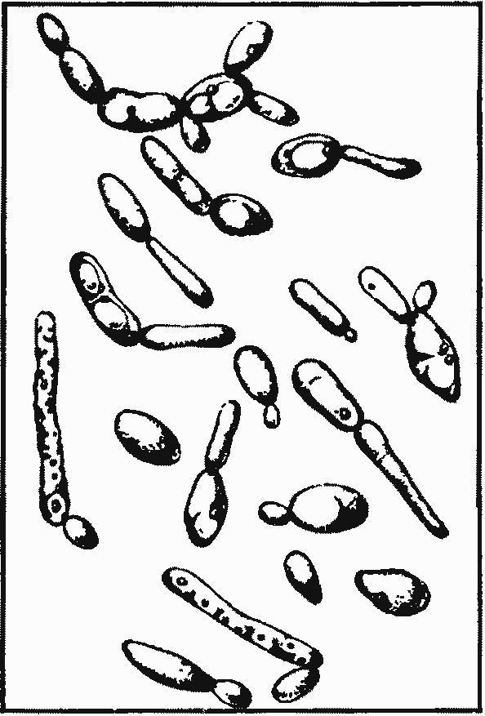
Присутствует / Отсутствует  Название: ___________________ | Присутствует / Отсутствует  Название: ___________________
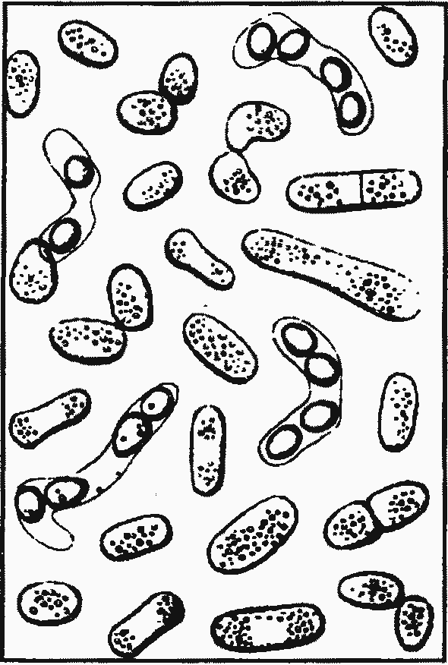 | 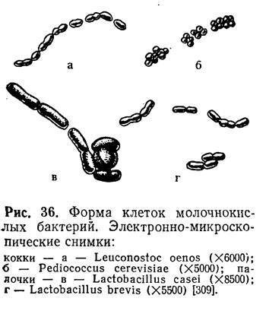
Присутствует / Отсутствует  Название: ___________________ | Присутствует / Отсутствует  Название: ___________________
 | 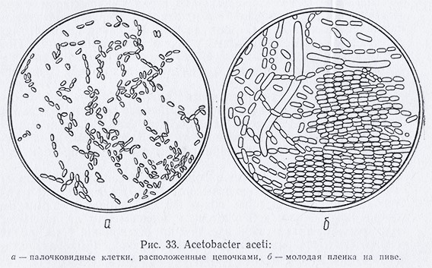
Присутствует / Отсутствует  Название: ___________________ | Присутствует / Отсутствует  Название: ___________________
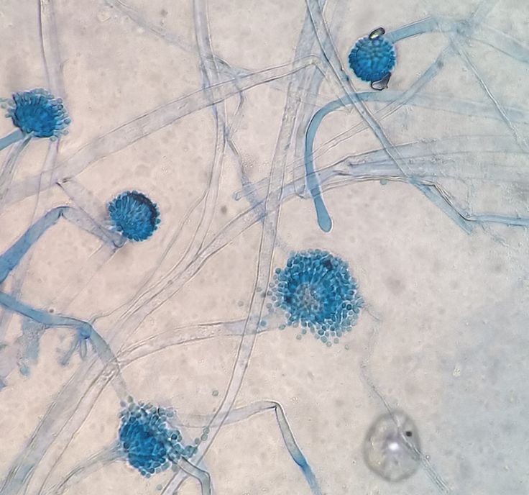 | 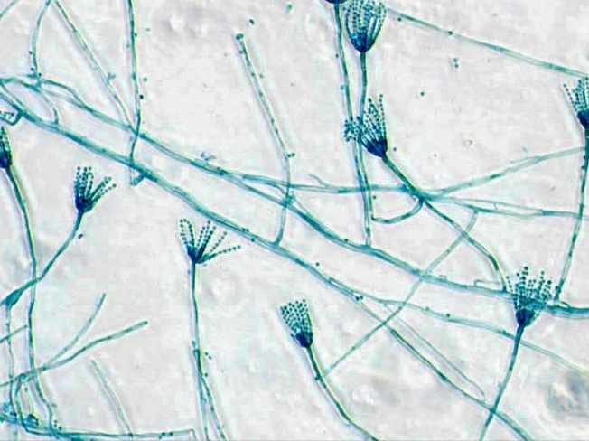
Присутствует / Отсутствует  Название: ___________________ | Присутствует / Отсутствует  Название: ___________________
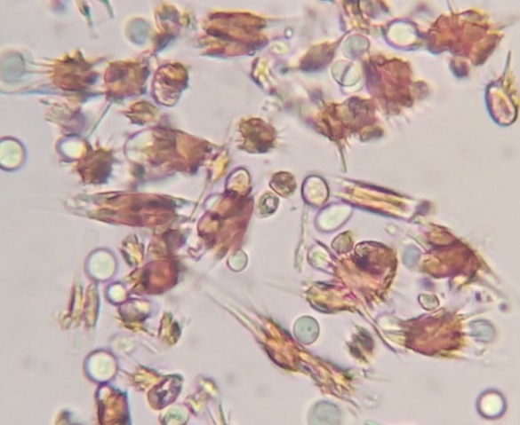 | 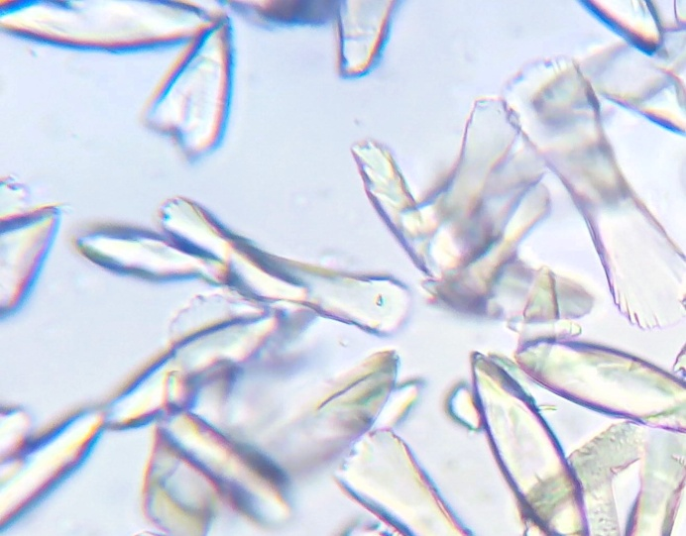
Присутствует / Отсутствует  Название: ___________________ | Присутствует / Отсутствует  Название: ___________________
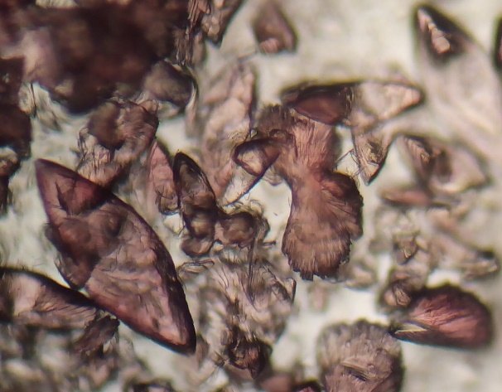

Присутствует / Отсутствует
Название: ___________________

____________ _________/________________/
^{дата} ^{подпись} ^{ФИО}

Приложение 15
Подкисление виноматериала
№ п/п | Наименование виноматериала | №  емк. | Vв/м, дал | 1 | 2 | Формула расчета и расчет | 3

1 – титруемая кислотность виноматериала, г/дм3
2 – количество единиц, на которое подкисляется виноматериал, г/дм³
3 – количество винной к-ты, которое пойдет на подкисление, кг

____________ _________/________________/
^{дата} ^{подпись} ^{ФИО}
Приложение 16
ЖУРНАЛ МИКРОБИОЛОГИЧЕСКОЙ ЧИСТОТЫ ОБОРУДОВАНИЯ
№ | Дата | Наименование оборудования | Микробиологическое состояние | Заключение | Подпись

Приложение 17
Классификация игристых вин по_____________

№ | Типичность игристого вина | Показатели*
* При надобности указать единицы измерения

____________ _________/________________/
^{дата} ^{подпись} ^{ФИО}

Указываются особенности компетенции, которые относятся ко всем возрастным категориям и чемпионатным линейкам без исключения.

